**UNIVERSIDAD NACIONAL AUTÓNOMA DE MÉXICO**

**FACULTAD DE INGENIERÍA**

EQUIPO 4

PRÁCTICA#1: “LA COMPUTACIÓN COMO HERRAMIENTA DE TRABAJO DEL PROFESIONAL DE INGENIERÍA”

FUNDAMENTOS DE PROGRAMACIÓN (LAB) GRUPO:12

ALUMNOS:

* CISNEROS PÉREZ PAOLA ARLETTE.
* BRANDON MEZA MARTÍNEZ
* SERRATO PÉREZ JOSÉ CARLOS

FECHA DE ENTREGA: 15 DE FEBRERO DE 2019

**Objetivo:**

Descubrir y utilizar herramientas de software que se ofrecen en Internet que permitan realizar actividades y trabajos académicos de forma organizada y profesional a lo largo de la vida escolar, tales como manejo de repositorios de almacenamiento y buscadores con funciones avanzadas.

**Ejercicios a realizar en la Práctica 1:**

1. Realizar 5 búsquedas usando operadores de google.
2. Realizar 5 cálculos usando la calculadora de google.
3. Realizar 5 conversiones usando google.
4. Realizar 1 gráfica en 2D y 1 gráfica en 3D, por integrante de equipo, usando google.
5. Usar google académico para buscar:
   1. 5 links sobre Algoritmos.
   2. 5 links sobre Lenguaje C.
   3. 5 links sobre Pseudocódigo.
6. Cada integrante del equipo debe compartir un documento usando un servicio en la nube. Se debe incluir una captura de pantalla o texto que demuestre esto.
7. Cada integrante del equipo debe realizar una búsqueda mediante una imagen usando google images.
8. Cada integrante del equipo debe crear una cuenta en github.com. Verificar que haya alguna referencia de que lo hizo cada uno de los integrantes de equipo una cuenta en Github. Debe de haber una captura de pantalla o un link por integrante de equipo.

**Ejercicios que no obtuvieron éxito al momento de realizarlos.**

Todos los ejercicios fueron desarrollados con éxito.

**Planteamiento y resultados de los ejercicios**

1. Realizar 5 búsquedas usando operadores de google.
   1. Se buscó información acerca de Dan Reynolds el vocalista de Imagine Dragons y se usó el comando **-** para evitar la información relacionada con sus conciertos.
   2. Se buscó información acerca de las esferas de Dandelin utilizando el comando **“<oración>”** para que se hiciera la búsqueda en páginas que tengan exactamente esas palabras.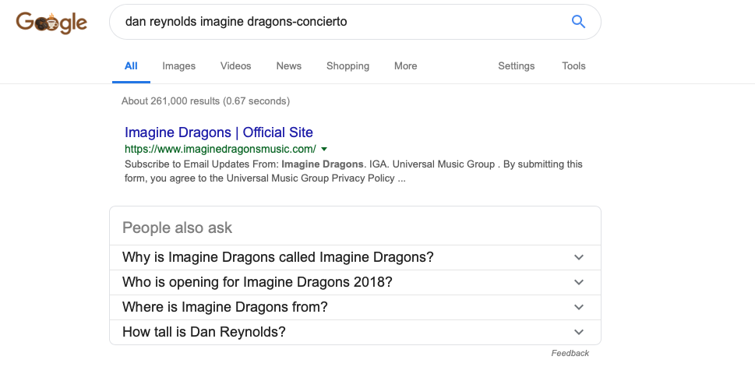

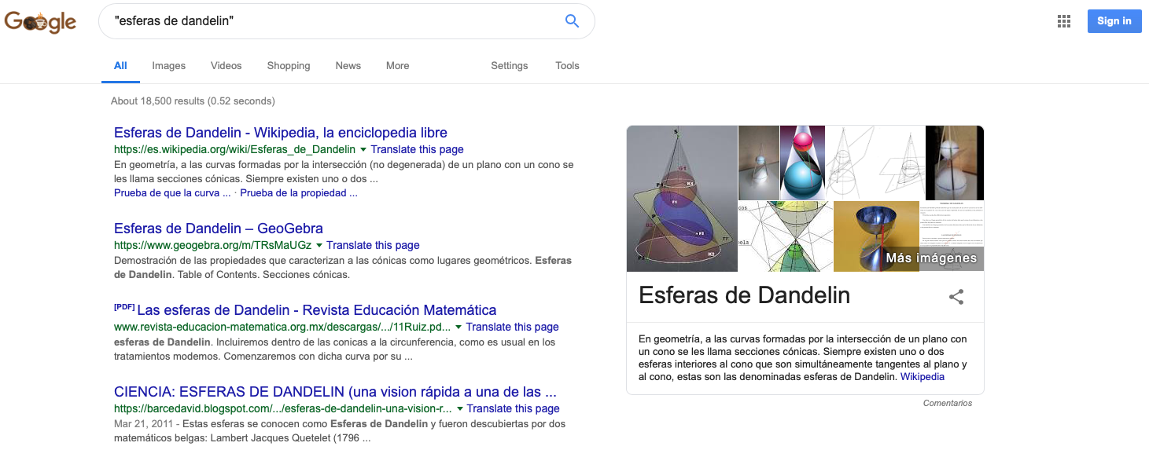

* 1. Se buscó la definición de la palabra biomédico o biomédica y se utilizaron los comandos **define:<palabra>** y el comando **or** para que se hiciera la búsqueda de ambas palabras.

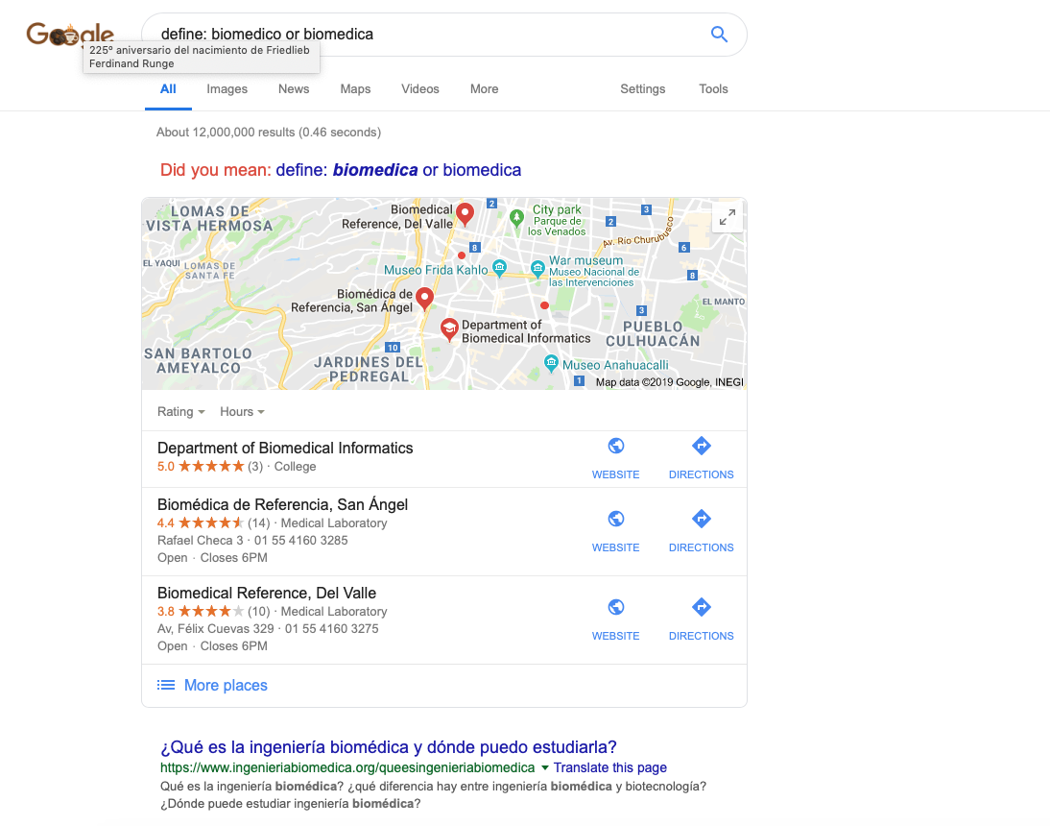

* 1. Se buscó el cuento “El árbol del relámpago” de Patrick Rohtfuss en formato pdf usando los comandos **intitle:<palabra>**, **intext:<término>** y **filetype:<tipo>** para que aparecieran resultados exactos y evitar búsquedas que contengan palabras relacionadas con el tìtulo, como noticias o blogs.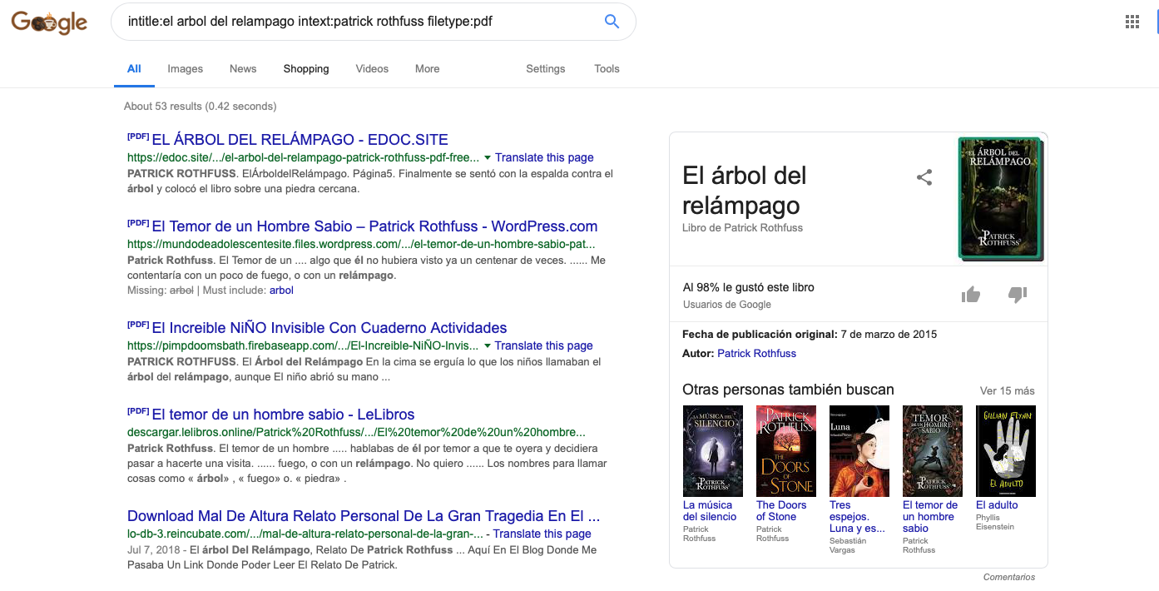
  2. Se buscó información relacionada con el lanzamiento del Falcon Heavy usando los comandos **site** y **~** para que sólo se hiciera la búsqueda en la página de SpaceX relacionada con el Falcon Heavy.

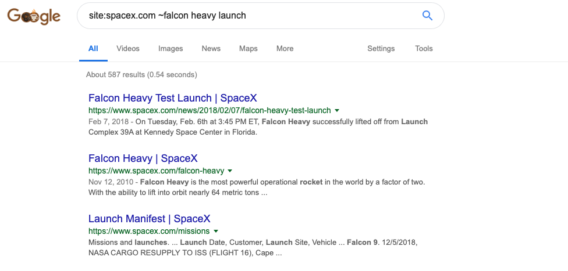

1. Realizar 5 cálculos usando la calculadora de google.

Mediante el buscador de Google se definió una serie de operaciones matemáticas para determinar su resultado de manera inmediata.

* 1. En el caso de esta primer operación se definió a las funciones “sin(60)” y “tan(138)” operadas mediante una multiplicación (*).

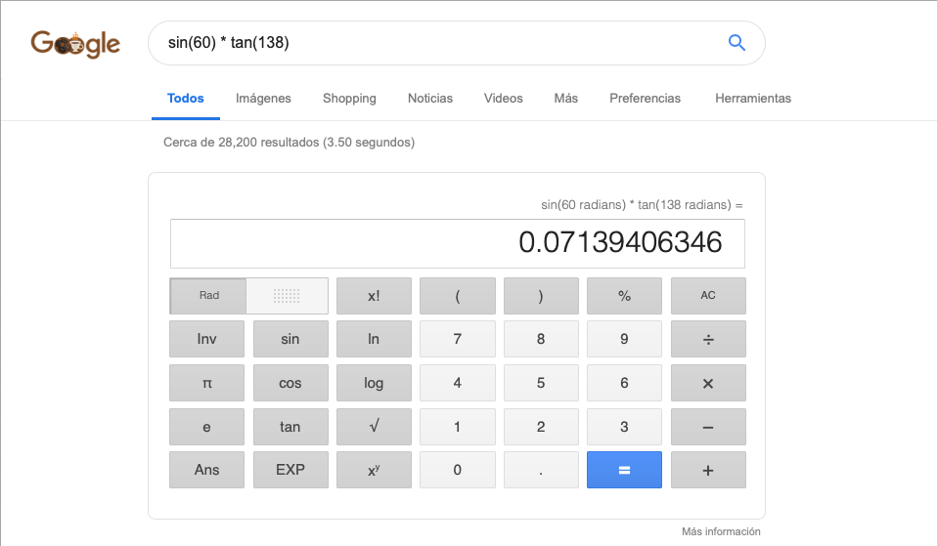

* 1. En la segunda operación se realizó una división (/) de la función “cos(28)” entre la función “csc(28)”.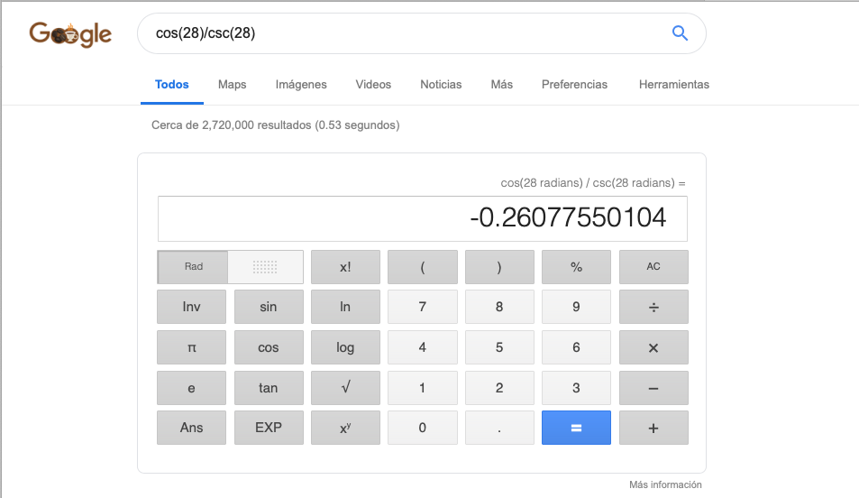
  2. En el ejemplo 3, se realizó una simple adición (+) de la función “cos(30)” y la constante 5.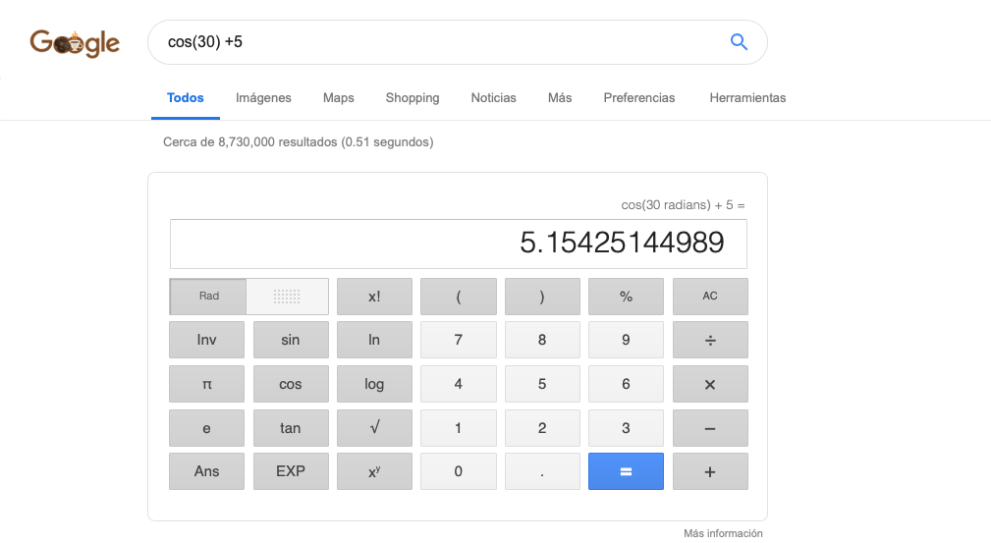
  3. En el ejemplo #4 se utilizaron 3 operadores dentro de la misma operación; multipliqué (*) 80 por la constante “pi”, después se le adicionó (+) la función “csc(172)”, al último resté (-) 420.
  4. En este último ejemplo se realizó una adición (+) entre 2 números previamente multiplicados: Primero se dividió (/) la constante “pi” entre la función “sec(48.56)”. Después se multiplicó (*) el número 80.5673 por la constante “pi”.Una vez teniendo estos 2 factores, éstos se sumaron (+).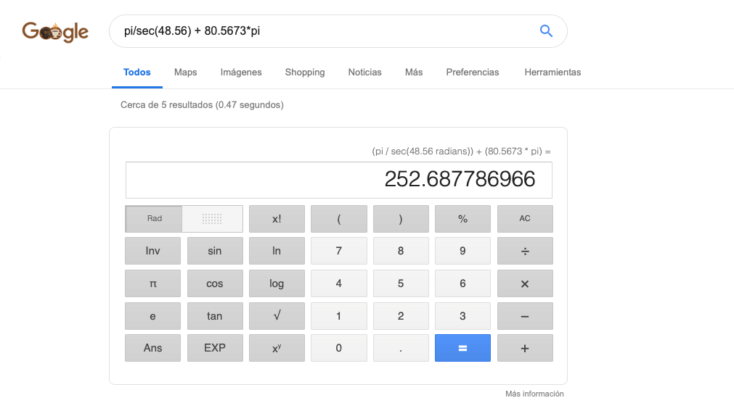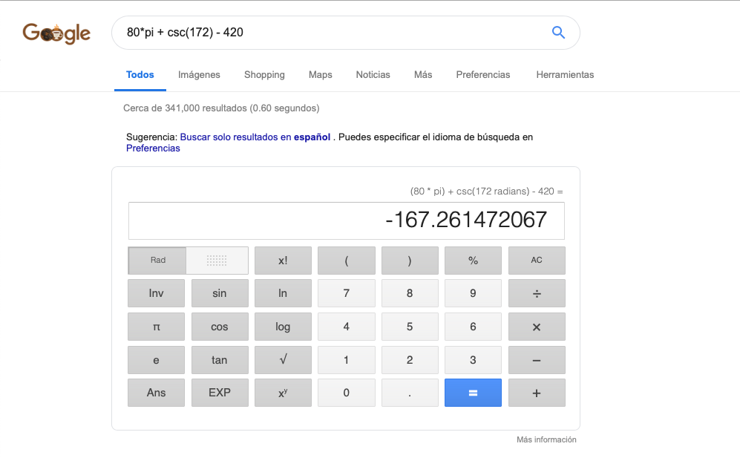

1. Realizar 5 conversiones usando google.
   1. En la imagen se puede observar cómo se convirtieron 45 litros a centímetros cúbicos, resultando en 45000 centímetros cúbicos.
   2. Esta imagen muestra la conversión de pascales a atmósferas. Se convirtieron 10000 Pascales resultando en 0.98692327.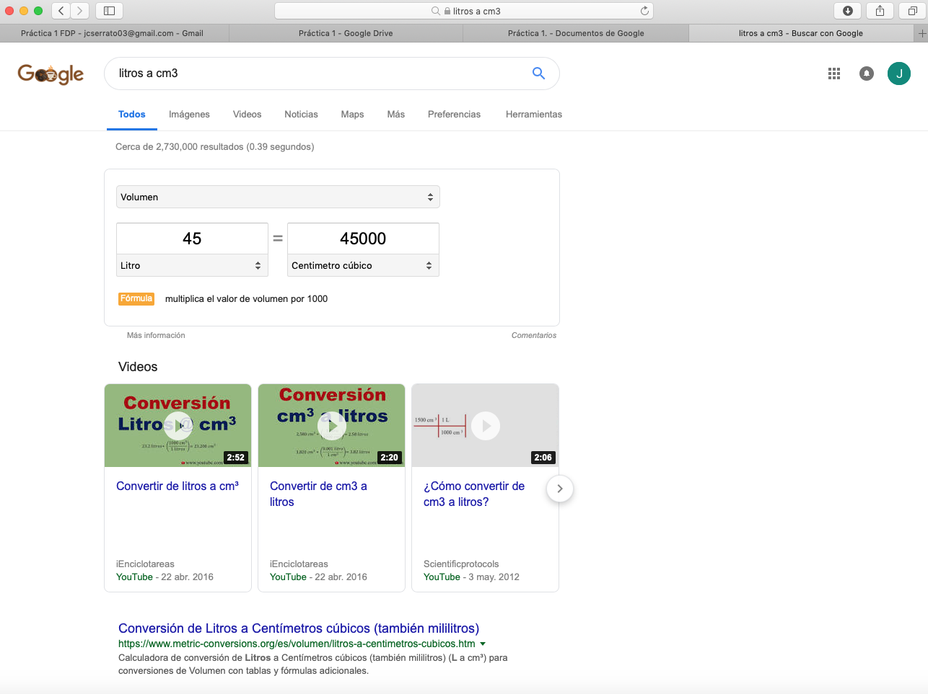
   3. Podemos observar en la imagen una conversión de horas a segundos, en este caso se convirtieron 24 horas resultando 86400 segundos.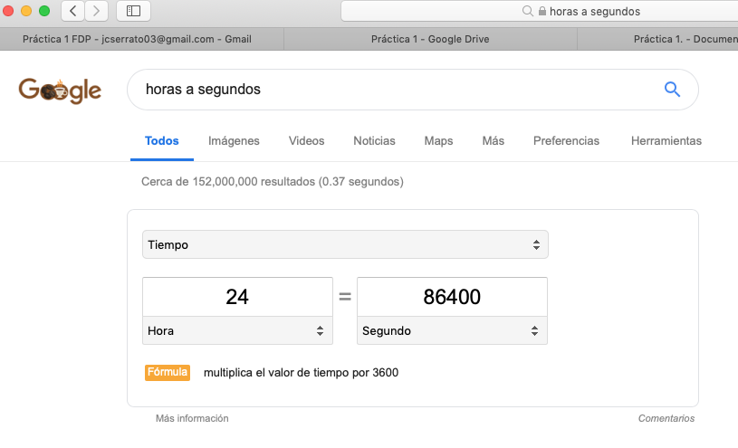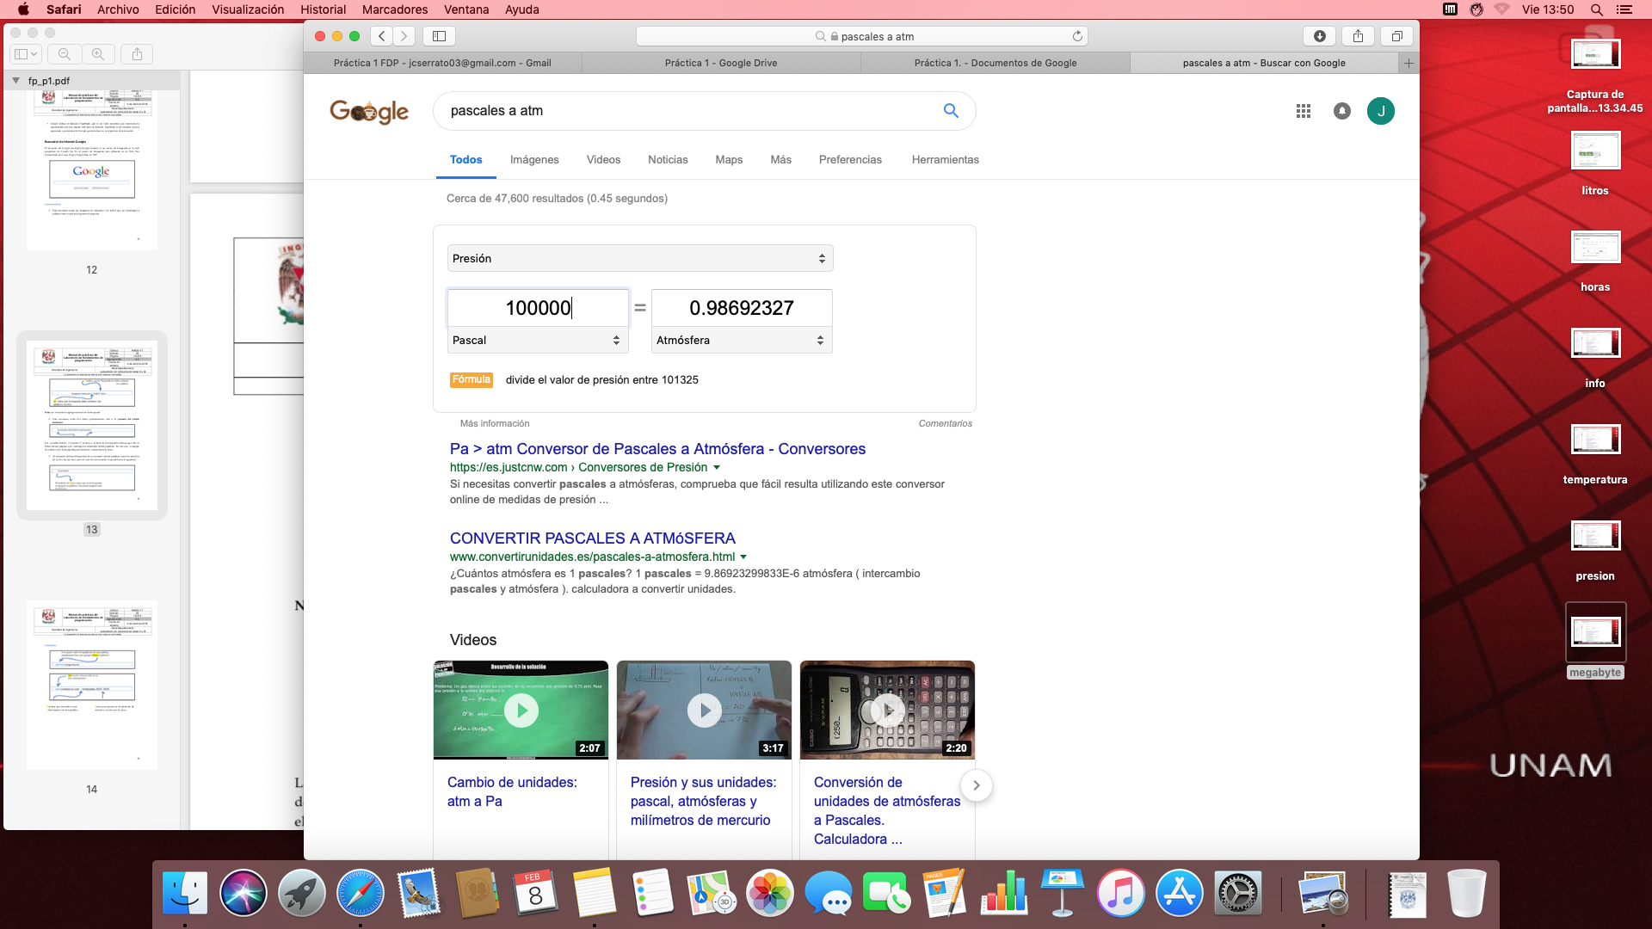
   4. En la imágen próxima se puede observar la conversión de unidades de temperatura, se buscó la equivalencia de 100 grados celsius a grados Fahrenheit, resultando en 212 grados Fahrenheit.
   5. En la siguiente imagen podemos observar la conversión de 5 dólares estadounidenses a pesos mexicanos resultando en 97 pesos.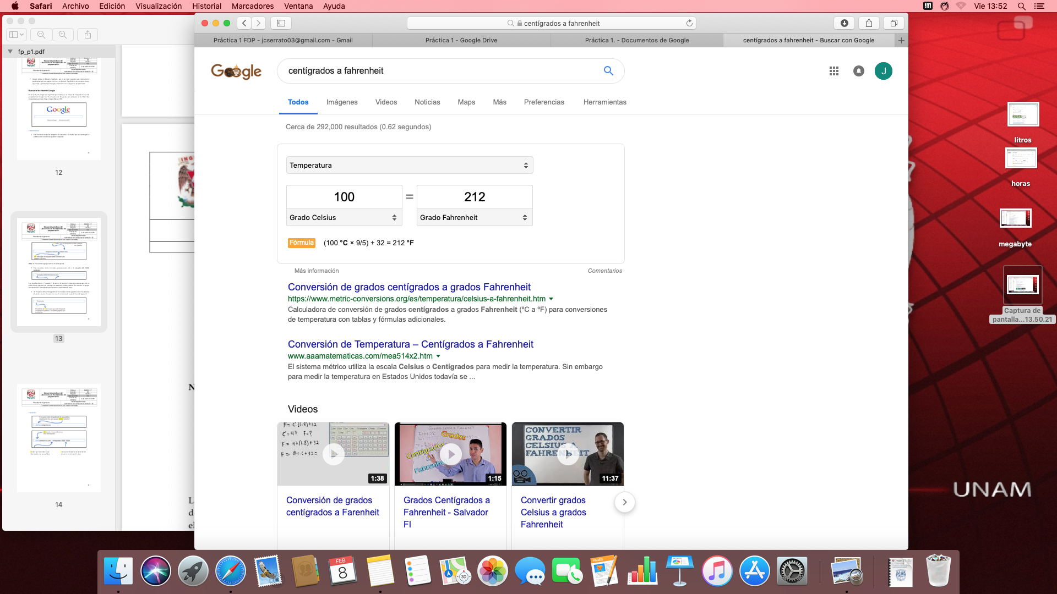

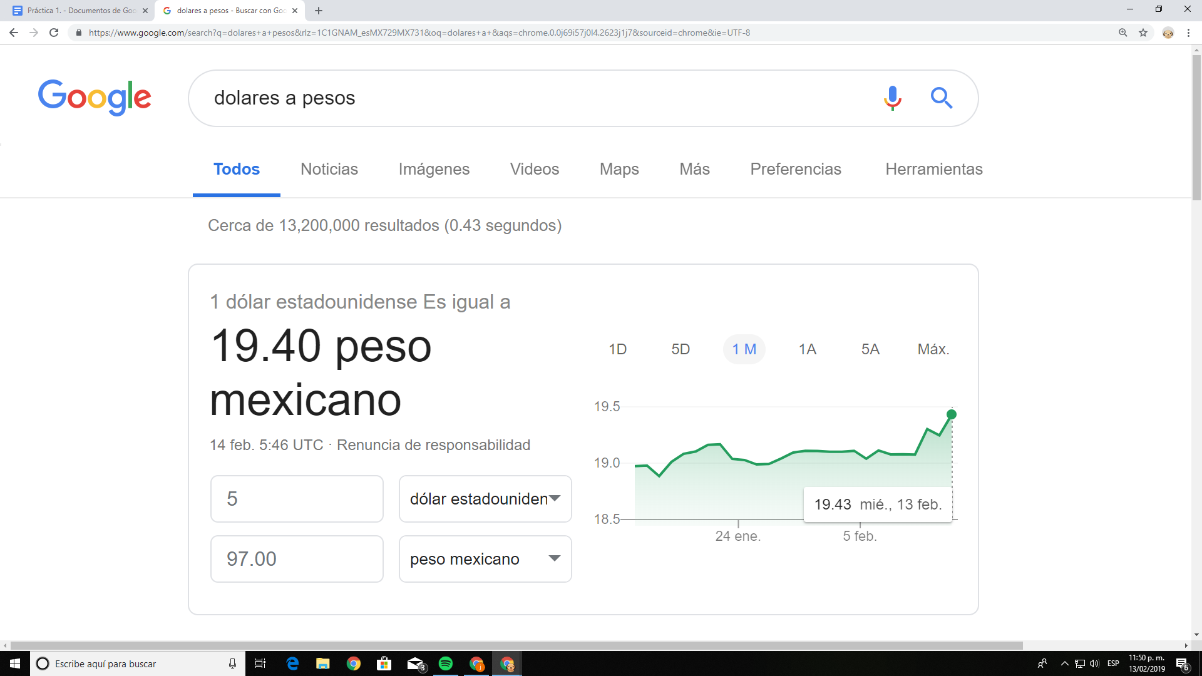

1. Realizar 1 gráfica en 2D y 1 gráfica en 3D, por integrante de equipo, usando google.
   1. Gráfica 2D de: f(x)=(8)cos(x+2)-3

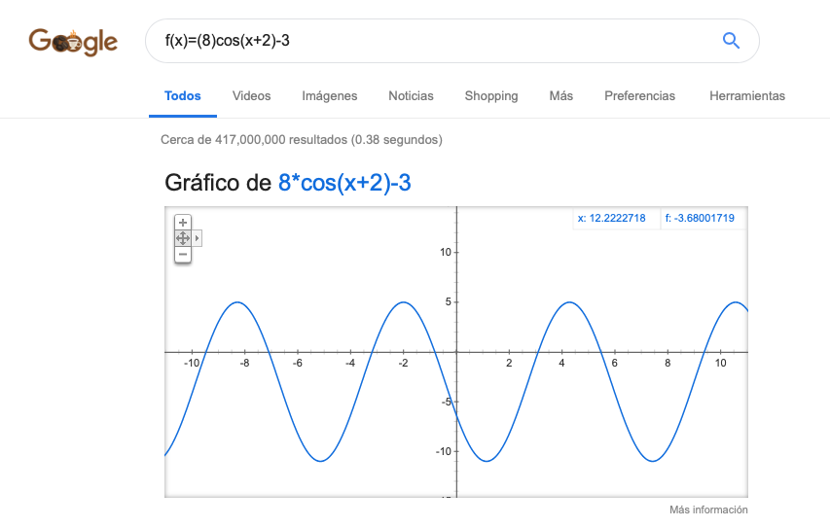

* 1. Gráfica 2D de: f(x)= e^x

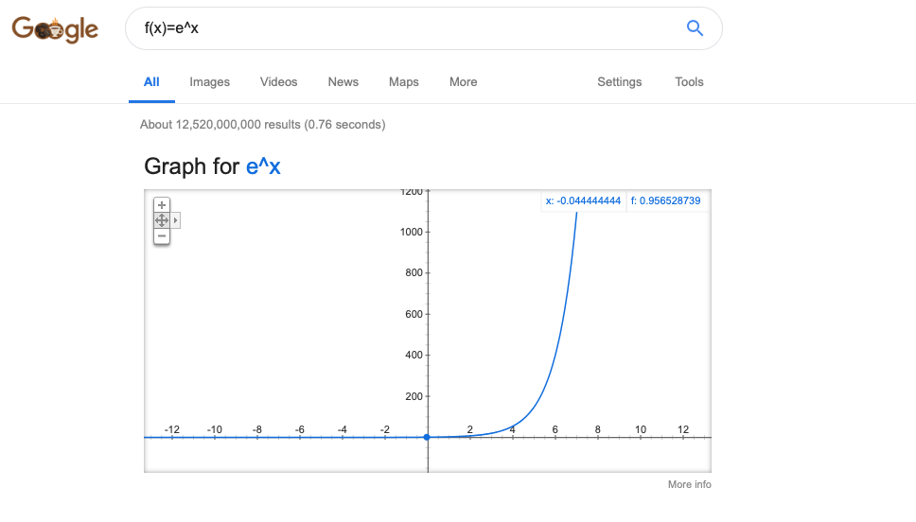

* 1. Gráfica 2D de: f(x)=sin(7(x-4)^2)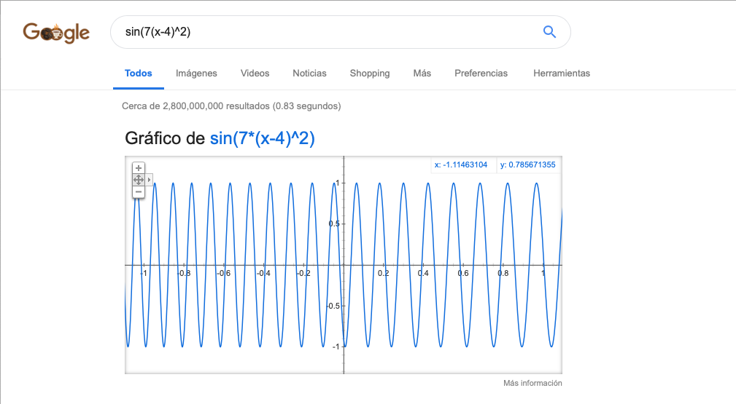
  2. Gráfica 3D de: z=x^2-y^2

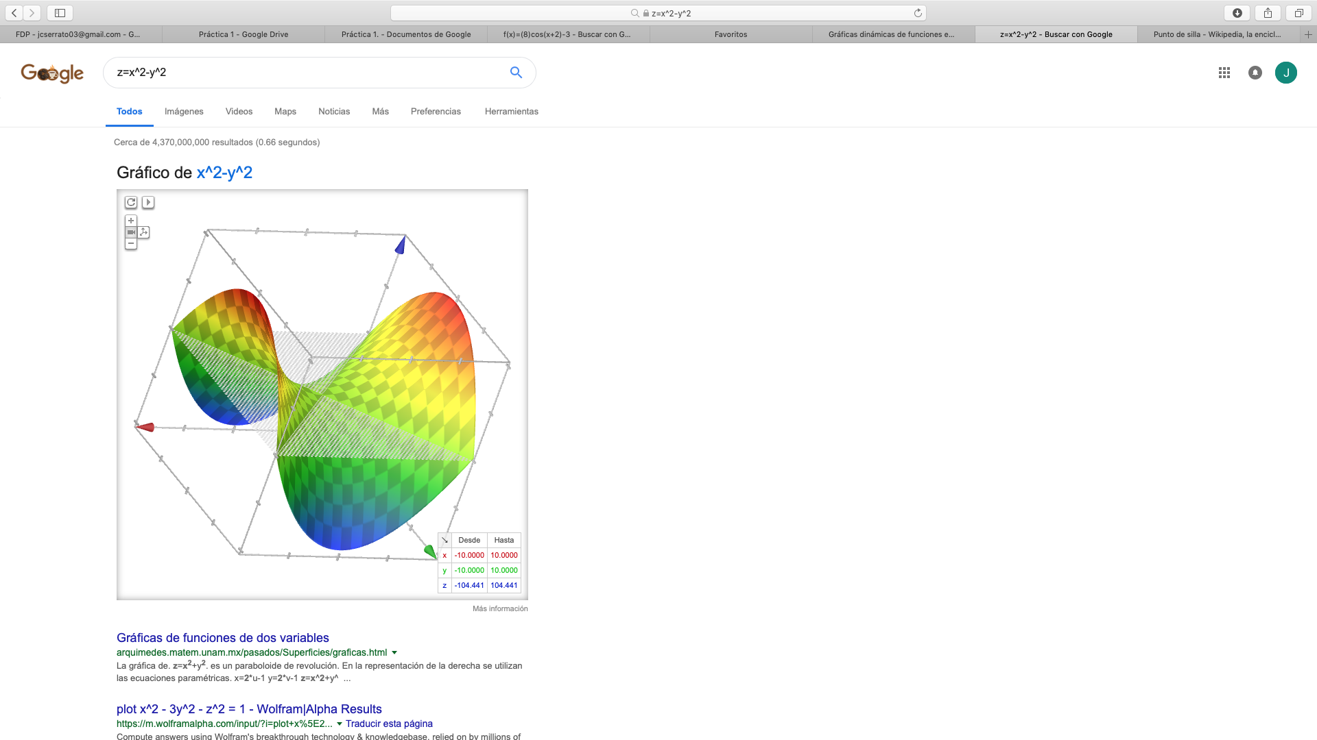

* 1. Gráfica 3D de: z=12x^3 -y^2

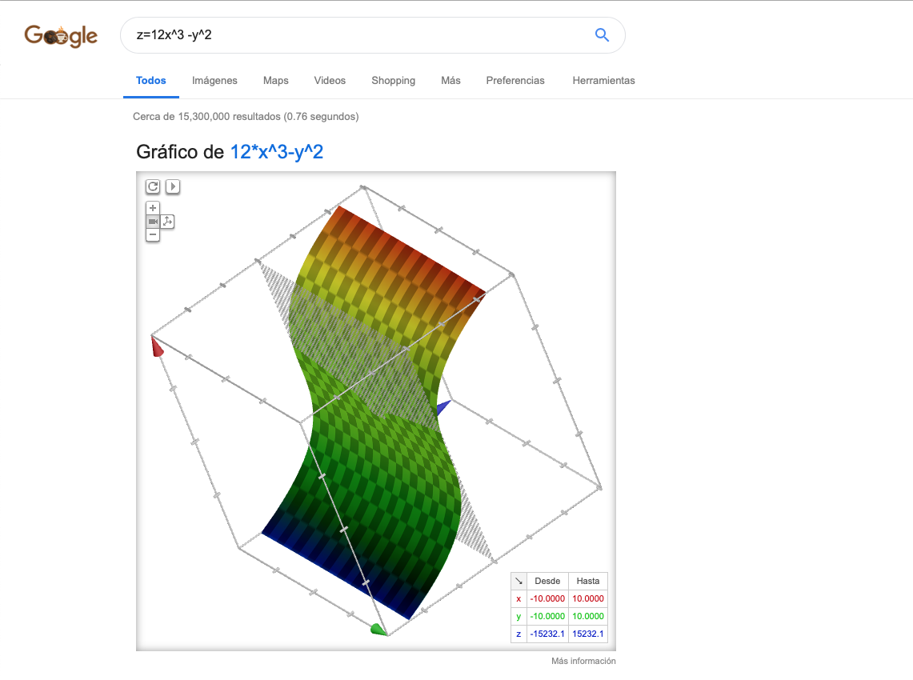

* 1. Gráfica 3D de: z= x^2+y^2

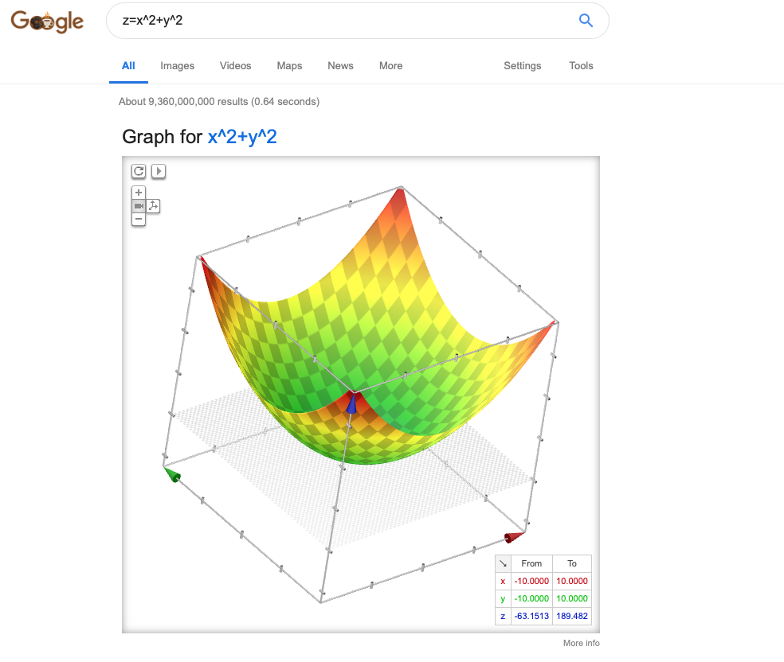

1. Usar google académico para buscar:
   1. 5 links sobre Algoritmos

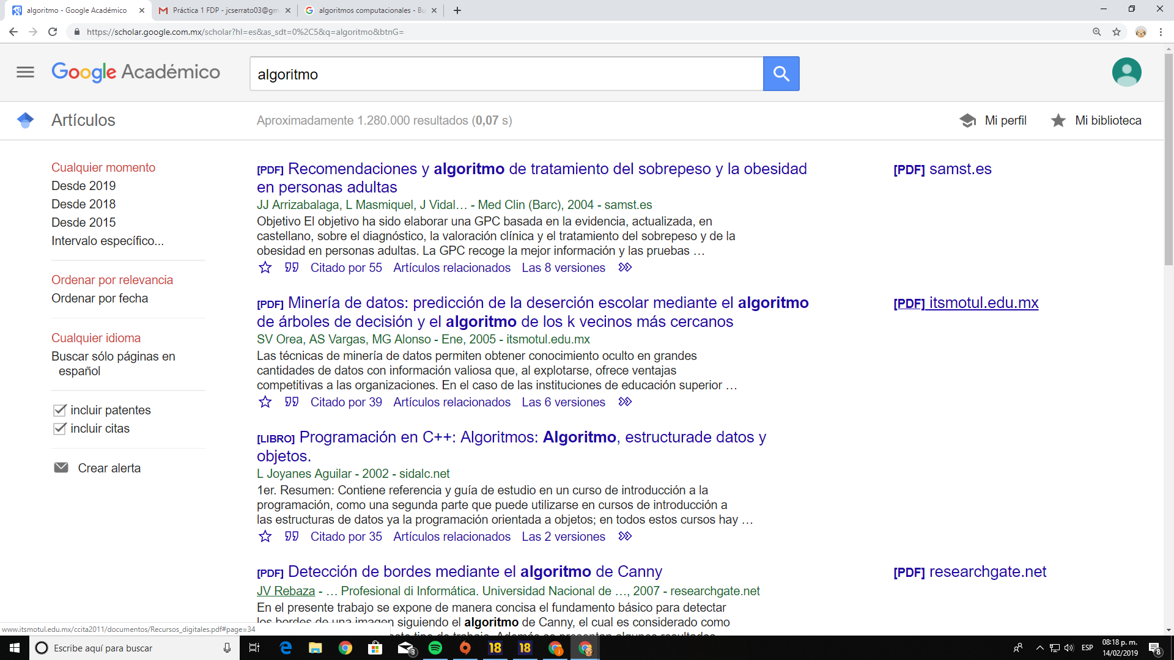.

* + 1. <https://books.google.com.mx/books?hl=es&lr=&id=GGLcAwAAQBAJ&oi=fnd&pg=PT2&dq=algoritmos&ots=9rVzHswfnI&sig=Lg4QokxdQbMpzBJGBrNHkrOPHL4#v=onepage&q=algoritmos&f=false>

Libro en portugués para aprender sobre algorimos computacionales, como estos resuelven problemas y ejemplos de éstos.

* + 1. <https://books.google.com.mx/books?hl=es&lr=&id=8OBlquzq83oC&oi=fnd&pg=PA3&dq=algoritmos&ots=M45SUU3VUT&sig=hCGnj_AmIlFLdtDJB-sLtbA6Ups#v=onepage&q=algoritmos&f=false>

Libro para estudiar algoritmos a profundidad, específicamente en C++. Da ejemplos de las diferentes áreas de de aplicación.

* + 1. <http://www.sepln.org/revistaSEPLN/revista/39/20.pdf>

PDF que trata sobre el algoritmo N-Cor un método para calcular el umbral mínimo de representatividad de un corpus.

* + 1. <http://bioinfo.uib.es/~joemiro/aenui/procJenui/ProcWeb/actas2001/saalg223.pdf>

Artículo que presenta un tutorial realizado como un applet en Java2 para ejercitarse en el manejo del algoritmo de Dijkstra.

* + 1. <http://www.scielo.br/pdf/%0D/qn/v22n3/1094.pdf>

Artículo en portugués que trata sobre el algoritmo de la genética en la química basado en la teoría de evolución de Darwin.

* 1. 5 links sobre Lenguaje C.

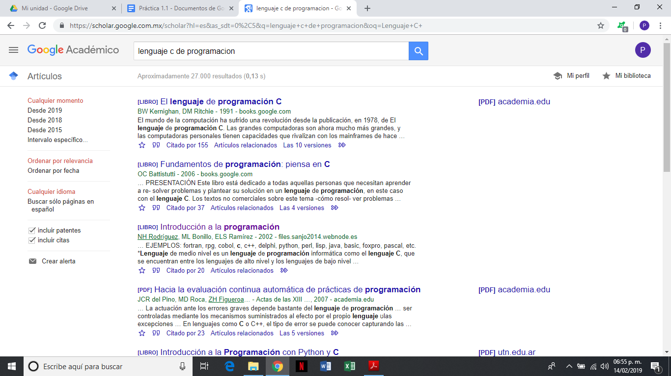

* + 1. <https://books.google.com.mx/books?hl=es&lr=&id=AZ1ZXBlu9Y8C&oi=fnd&pg=PR9&dq=nombres+de+variables+en+lenguaje+c&ots=YbolwEz0-J&sig=nqcSrmvE9NQ8ZGdBePbqAKzkSU0&redir_esc=y#v=onepage&q=nombres%20de%20variables%20en%20lenguaje%20c&f=false>

Libro para aprender a programar en lenguaje C que te enseña desde cómo hacer algoritmos y diagramas de flujo hasta estructura y uniones con problemas resueltos y problemas propuestos para practicar cada lección.

* + 1. <https://books.google.com.mx/books?hl=es&lr=&id=OpJ_0zpF7jIC&oi=fnd&pg=PR10&dq=lenguaje+c+programacion&ots=2cK5eevjH3&sig=QDq8CQhKs4uC9tbDlNegSx3EJxQ&redir_esc=y#v=onepage&q=lenguaje%20c%20programacion&f=false>

Libro que te enseña el lenguaje que se debe utilizar al programar en C desglosando la función de cada operador.

* + 1. <http://files.sanjo2014.webnode.es/200000001-c34cac445e/INTRODUCCION%20A%20LA%20PROGRAMACION.pdf>

Texto que responde a algunas preguntas frecuentes en la programación en general.

* + 1. <https://books.google.com.mx/books?hl=es&lr=&id=0JNZ0G7gv5IC&oi=fnd&pg=PR7&dq=lenguaje+c+programacion&ots=KgvZDanyHU&sig=RVMhDiorpXOxngu3-QhqCExQg_8&redir_esc=y#v=onepage&q=lenguaje%20c%20programacion&f=false>

Libro que habla sobre la programación en lenguaje C dando una pequeña introducción con conceptos básicos en la programación y avanzando paulatinamente a temas más complejos como el funcionamiento de los operadores.

* + 1. <https://books.google.com.mx/books?hl=es&lr=&id=FfEfCB-hXCgC&oi=fnd&pg=PA1&dq=lenguaje+c+programacion&ots=CMExJhLbXz&sig=l1WozehmmRF8qEUO7spU5KIIXag&redir_esc=y#v=onepage&q=lenguaje%20c%20programacion&f=false>

Libro que te introduce a la programación dándote conceptos básicos de informática como conversiones entre distintos sistemas numéricos, te enseña a programar en lenguaje C mostrando el uso de cada una de las funciones usadas hasta enseñarte cómo programar en C bajo Unix.

* 1. 5 links sobre Pseudocódigo.
     1. <http://avancescardiologicos.org/site/images/documents/Revista_Avances_Cardiologicos/Vol34_2014/Lanza_G_280-285.pdf>

Descripción: El link nos dirige a un archivo PDF; este archivo es un ensayo de la relación entre el pseudocódigo y los electrocardiogramas. El ensayo incluye una breve descripción de los temas a tratar, palabras clave, diagramas de flujo y conclusiones.

* + 1. <https://ieeexplore.ieee.org/abstract/document/6670671>

Descripción: Este link es de la biblioteca virtual del Institute of Electrical and Electronics Engineers, (IEEE); el cual contiene documentos y archivos profesionales (ensayos, tesis, apuntes etc.) a los cuales no se tiene acceso a no ser que se realice un registro y se cree una cuenta. Los archivos están escritos en inglés.

* + 1. <http://revistas.utp.edu.co/index.php/revistaciencia/article/view/1255>

Descripción: Esta página es de la Universidad Tecnológica de Pereira contiene una breve descripción de un tema relacionado con el pseudocódigo (Definición del lenguaje de programación EPLOAM para la ejecución de pseudocódigo y su compilador.) y un enlace a un archivo PDF en donde se incluye el ensayo completo.

* + 1. <http://www.bdigital.unal.edu.co/52392/>

Descripción: Esta es la página de la Universidad Nacional de Colombia y consta de un trabajo final de maestría acerca del uso del pseudocódigo y las plataformas virtuales como método auxiliar de enseñanza. Esta página solo contiene un resumen.

* + 1. <http://carteleras.webcindario.com/APUNTES%20Logica%20digital%20I.6d.pdf>

Descripción: Este último link nos manda a un archivo PDF, el cual trata el tema del pseudocódigo desde sus bases, proporcionando la teoría necesaria para entender la programación y el pseudocódigo.

1. Cada integrante del equipo debe compartir un documento usando un servicio en la nube. Se debe incluir una captura de pantalla o texto que demuestre esto.
   1. Integrante 1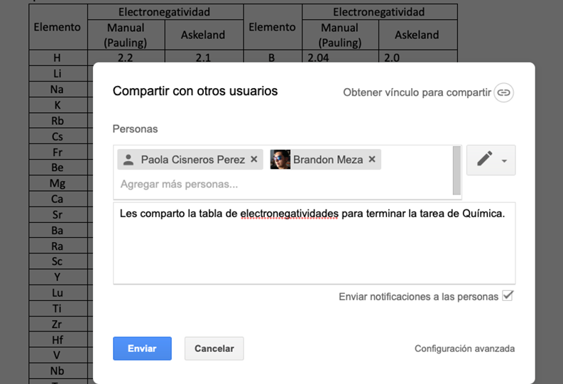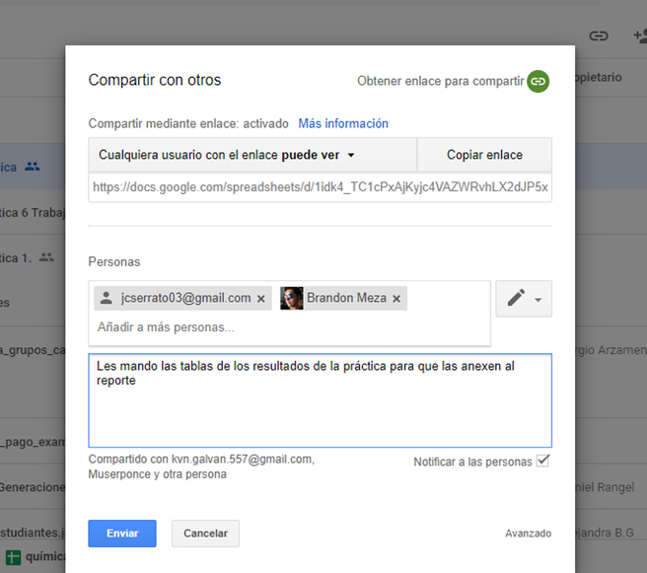
   2. Integrante 2
   3. Integrante 3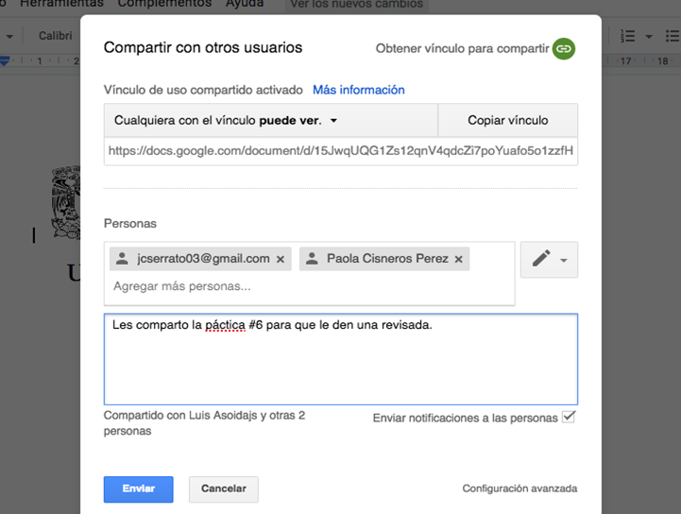
2. Cada integrante del equipo debe realizar una búsqueda mediante una imagen usando google images.
   1. Búsqueda 1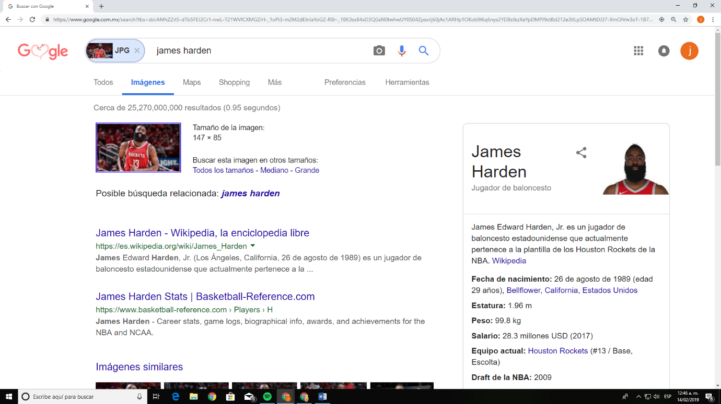
   2. Búsqueda 2

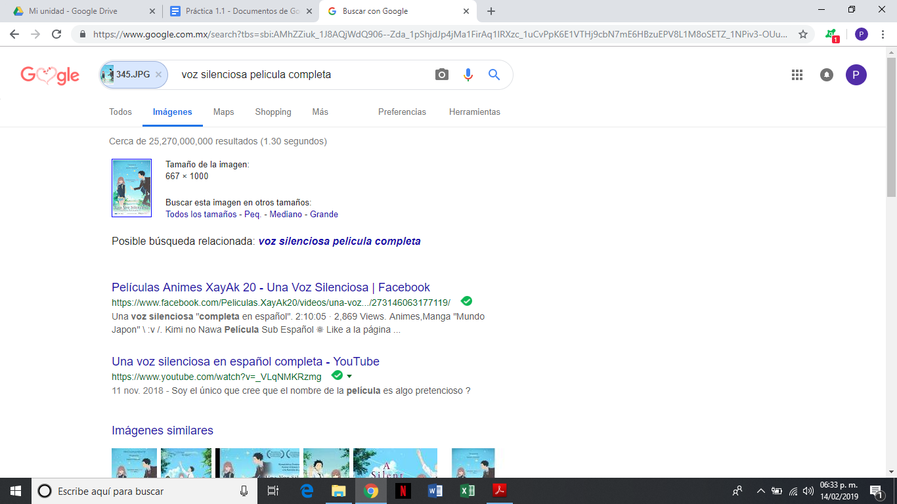

* 1. Búsqueda 3

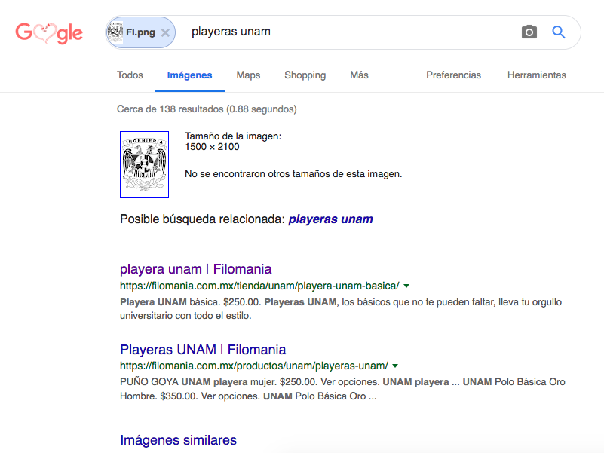

1. Cada integrante del equipo debe crear una cuenta en github.com. Verificar que haya alguna referencia de que lo hizo cada uno de los integrantes de equipo una cuenta en Github. Debe de haber una captura de pantalla o un link por integrante de equipo.
   1. Integrante 1
      1. <https://github.com/BrandMM/practica1_fdp>

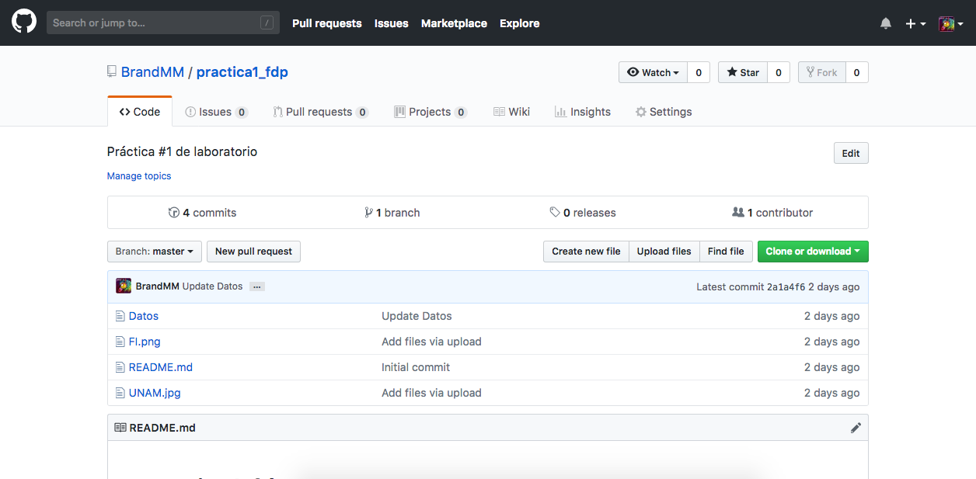

* 1. Integrante 2
     1. <https://github.com/Arlettecisneros/practica1_fdp>

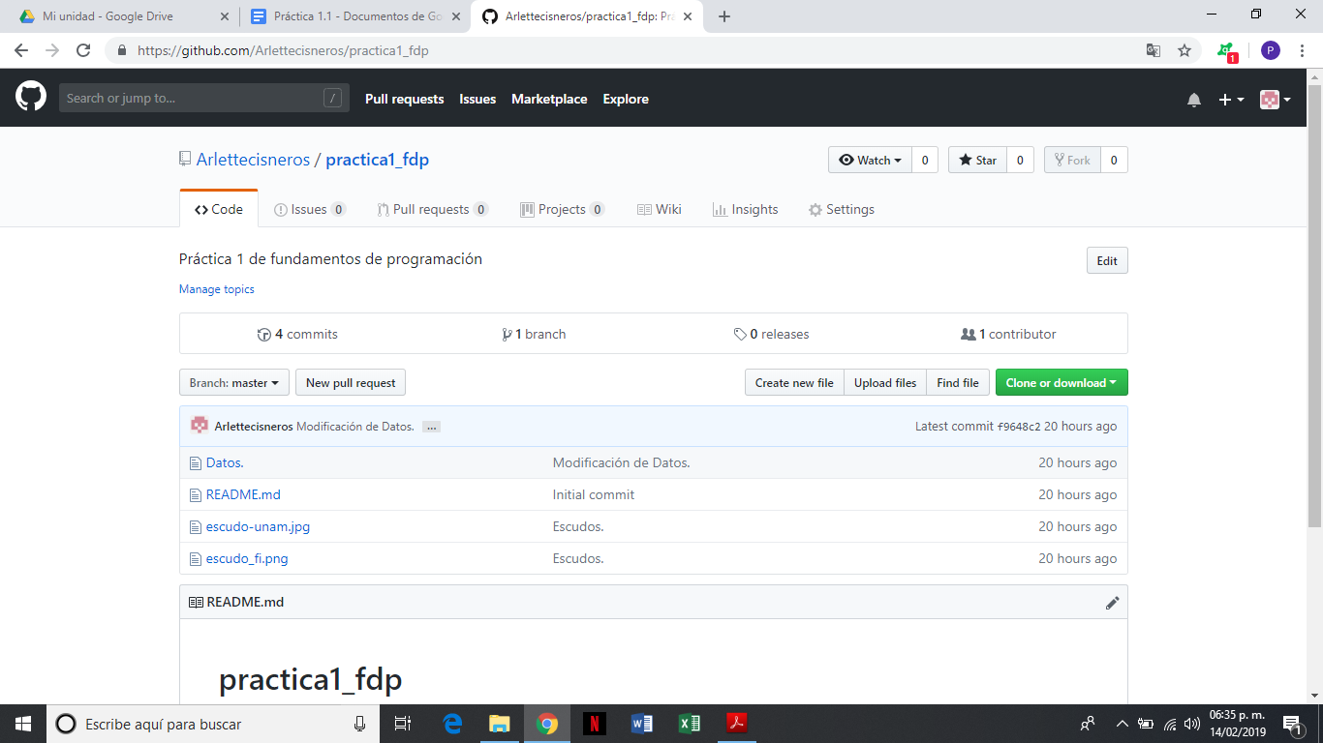

* 1. Integrante 3
     1. <https://github.com/JoseCarlosSerrato/practica1_dfp>

**Aprendizaje Individual**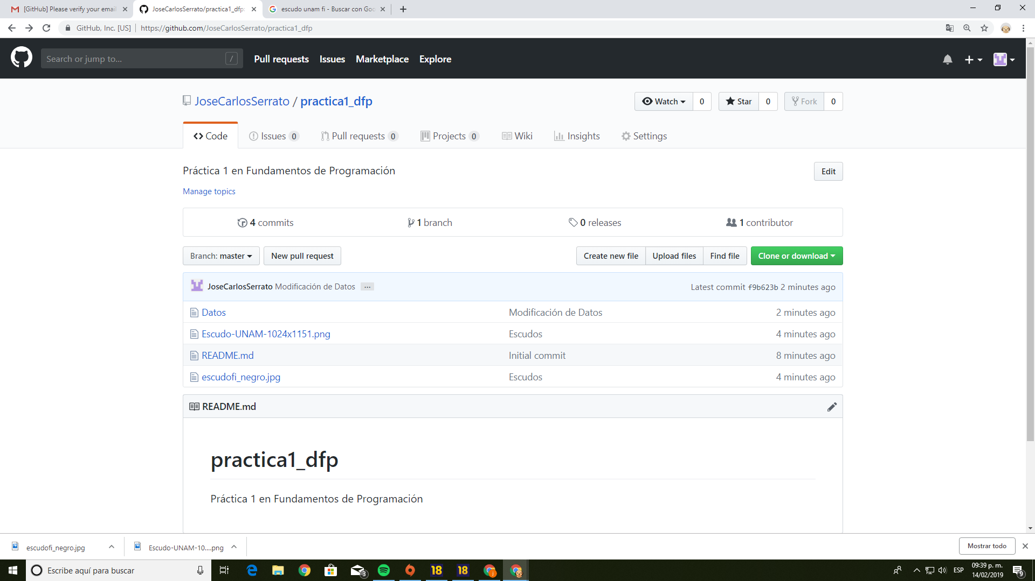

* Meza Martínez Brandon

Gracias a esta práctica conocí los diferentes comandos que se pueden usar en Google para realizar búsquedas más específicas y que estas, a su vez, me entreguen los resultados que necesito. Una de las cosas que creo que mas voy a usar de ahora en adelante es el Google Académico ya que me permite realizar búsquedas de cualquier tema y obtener resultados de fuentes profesionales y con la certeza de que son confiables. Las herramientas de conversor de unidades y calculadora de Google también son muy útiles ya que hacen mucho más sencillos estos procesos y dan el resultado en segundos.

* Cisneros Pérez Paola Arlette

En esta práctica aprendí a hacer búsquedas en Google usando diferentes comandos lo que ayuda a que las búsquedas sean muy específicas y se obtengan resultados exactos lo cual. a mi parecer. reduce mucho el tiempo que pasamos buscando información, además de que ahora conozco Google Académico lo que nos da aún más exactitud pues son resultados serios. También conocí la plataforma de Github que me parece muy útil ya que ahora nos haremos a la costumbre de ir guardando cada modificación que hagamos como una nueva versión del mismo archivo.

* Serrato Pérez José Carlos

La práctica me ayudó a conocer muchas herramientas del buscador de Google, los comandos y formas en las que puedo realizar búsquedas más precisas, gráficas y conversiones. Google academic me permite hacer búsquedas enfocadas al ámbito científico o escolar, lo cual es bueno, pues es útil en la búsqueda de información que se utilizará en la escuela. Por otra parte es útil conocer formas de compartir archivos con otras personas y gracias a Drive logré esa función. Google nos ofrece muchas herramientas realmente útil, al parecer no le he dado el uso adecuado al buscador.